**Предмет: Биология**

**Класс: 7 «б»**

**Дата: ________**

**Урок №13.**

**Тема урока:** Многообразие, дождевой червь. Среда обитания. Внешнее и внутреннее строение. Движение.

**Цели урока:**

Образовательная: сформировать понятие о дождевом черве как представителя малощетниковых колчатых червей.

Развивающая: развивать умения самостоятельно характеризовать свойства веществ, опираясь на имеющиеся знания, обобщать, сравнивать и делать выводы.

**Воспитательная**: всестороннее развивать личность школьника и доброжелательное отношение друг-другу. Овладеть активными формами работы.

**Вид урока**: изучение нового материала.

**Оборудование**: интерактивная доска, видео «Движение кольчатых червей», постер, маркер, учебник.

**Методы**: Психологический настрой «Смайлики», методика «Инсерт», карточки с заданиями, тестирование.

**Результат урока:**

Учащиеся узнают тип кольчатые черви делятся на три класса: малощетинковые, многощетниковые и пиявки. Местообитание кольчатых червей: в почве, в воде и в живых организмах. Знакоство внешней и внутренней строения кольчатых червей.

**Ссылки**:

1. Учебник «Биология» К.Жунусова, Р.Алимкулова, К. Жумагулова - Алматы «Атамұра» 2011 г.
2. Рабочая тетрадь 7 класс «Биология» К.Кайым, Р.Алимкулова, Ж.Кожантаева, Р.Сатимбеков - Алматы «Атамұра» 2007г.
3. Тетрадь с заданиями для индивидуальной работы учащихся «Биология» 7 класс, II часть Царство Животных, Ж.Ж.Курмангалиева – Алматы «8&8» 2010 г.
4. Репетитор «Биология» Г.И.Лернер – Москва «Эксмо» 2010 год.
5. Республиканский научно-методический журнал «Биология в казахстанской школе» №2(20) – 2008г.

|  |  |  |  |  |
| --- | --- | --- | --- | --- |
| **Этапы**  **уроки** | **Время** | **Действие учителя** | | **Действие ученика** |
| Организационный момент | 2 мин | Психологический настрой. У каждой, из вас есть листочки разного цвета. Я попрошу вас взять один из них (любого цвета).  Тех, кто выбрал зеленый лист, ожидает успех на сегодняшнем занятии.  Те, кто выбрал  Красный, — желают общаться.  Желтый — проявят активность.  Синий — будут настойчивы.  Помните, ваше стремление и ожидание зависит от вас. | | Приветствует.  Учащиеся выбирают любимые цвета и слушают что, их ожидает на уроке. |
| Знания | 5 мин | Стихотворение.  Они живут в тиши подземной,  Тихонько двигаясь, шурша. Едят листву, опад бесплодный,  Ее глотают не спеша. Они коричневого цвета,  Их тело состоит из многих  Сцепленных меж собой колец. Все, что съедают, скоро станет  Питаньем будущим цветам. Они – друзья для урожая  И корм и птицам, и кротам. Их любят рыбы и цыплята,  Им рад садовник, рыболов, А ну, скажите-ка, ребята, кто стал  Героем этих стихов? **(Дождевой червь)** | | Учащиеся заполняют таблицу по прошлой теме.  Как вы думаете на какую тему будет наш урок?  Определение цели. |
| Понимания | 15 мин | В группу раздается текст из учебника и заполняют таблицу.   |  |  |  |  | | --- | --- | --- | --- | | V уже знал | + новое | -Думал иначе | ? не понял есть вопрос | |  |  |  |  | | | По методике «Инсерт». Учащиеся знакомятся с текстом и заполняют таблицу. |
| Применение | 6 мин | Лабораторная работа №2 «Наблюдение за поведением дождевого червя: его передвижением, ответной реакцией на раздражение. Изучение внешнего строения дождевого червя. Изучение внутреннего строения на готовых влажных препаратах червя». | | Выписывают данные из учебника. |
| Физминутка | | | | |
| Анализ | 8 мин | Задание 1. Объясните понятие вторичная полость тела (целом). ______________________________  Напишите подробно о роли вторичной полости тела у кольчатых червей. ______________________________  Внимательно рассмотрите рис. 108 в учебнике и объясните, как и откуда появилась вторичная полость тела у кольчатых червей.  Задание 2. Назовите представителей типа Колчатые черви.  Малощетинковые черви _________  Многощетинковые черви ________  Пиявка _______________________ | Используя учебник дают ответы учащиеся.  Используя допольнительную литературу. | |
| Синтез | 4 мин. | Впиши в схему признаки, характерные только для кольчатых червей.    D:\Рабочая папка\рабочая тетрадь\7 класс. жив\безымянный004.tif |  | |
| Оценивание | 5 мин | Самостоятельная работа.  1.У кольчатых червей мускулатура:   1. Кольцевая и продольная; 2. Только кольцевая 3. Только продольная 4. Поперечная, продольная и кольцевая.   2.Из перечисленных животных к малощетинковым кольчатым червям относится:   1. Серпула 2. Афродита 3. Пиявка 4. Морская нереида   3.Исключите из списка лишнее животное:   1. Пиявка 2. Морская нереида 3. Трубочник 4. Аскарида 5. Дождевой червь   4.Кольчатым червям относятся:   1. Аскарида 2. Острица 3. Эхинококк 4. Бычий цепень 5. Нереида 6. Волосатик 7. Дождевой червь 8. Белая планария | Ответ учащихся  1.А  2.В  3.D  4.E,G | |

Рефлексия:

Оценивание:

Домашное задание:

Заметки:

_______________________________________________________________________________________________________________________________________________________________________________________________________________________________________________________________________________________________________________________________________

Анкета для самоанализа:

1 На уроке я работал

Активно / пассивно

2. Своей работой на уроке я

Доволен/ не доволен

3. Урок для меня показался

Коротким / длинным

4. За урок я

Не устал / устал

5. Мое настроение

Стало лучше/ стало хуже

6. Материал урока мне был

Понятен / непонятен

Полезен / бесполезен

Интересен / скучен

Легким / трудным

**Таблица оценивания**

|  |  |  |  |  |  |  |
| --- | --- | --- | --- | --- | --- | --- |
| **Ф.И. учащихся** | **Критерий** | | | | | **Оценка** |
| **А.**  **сохранить правила группы** | **Б.**  **Участвовать в работе группы** | **В.**  **Добавить ценную идею** | **Г.**  **Умение обяснить другому** | **Д.**  **Умение ставить вопрос и ответить на вопрос** |
|  |  |  |  |  |  |  |
|  |  |  |  |  |  |  |
|  |  |  |  |  |  |  |
|  |  |  |  |  |  |  |
|  |  |  |  |  |  |  |
|  |  |  |  |  |  |  |

Работа в паре.

Задание 1. Объясните понятие вторичная полость тела (целом). __________________________________________________________________

Напишите подробно о роли вторичной полости тела у кольчатых червей. __________________________________________________________________

Внимательно рассмотрите рис. 108 в учебнике и объясните, как и откуда появилась вторичная полость тела у кольчатых червей.

Задание 2. Назовите представителей типа Колчатые черви.

Малощетинковые черви _____________________________________________

Многощетинковые черви ____________________________________________

Пиявка ____________________________________________________________

Задание 3. Впиши в схему признаки, характерные только для кольчатых червей.

 

 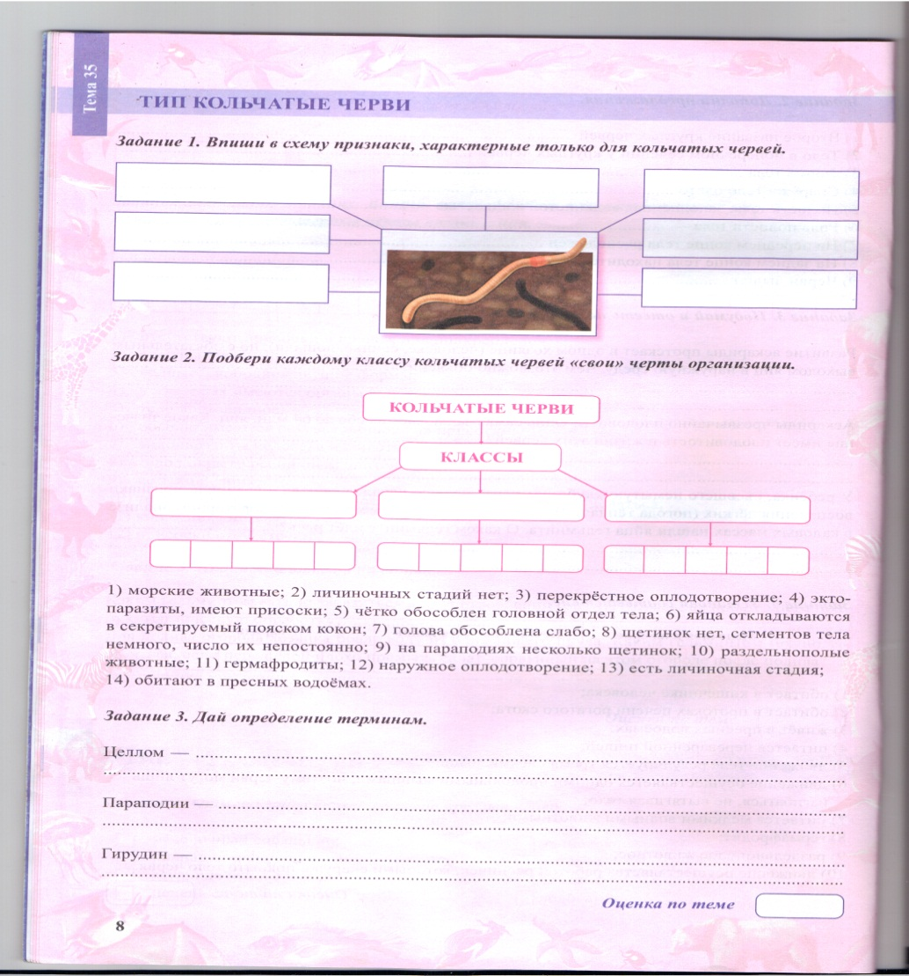

  

Тестирование.

Самостоятельная работа.

1.У кольчатых червей мускулатура:

1. Кольцевая и продольная;
2. Только кольцевая
3. Только продольная
4. Поперечная, продольная и кольцевая.

2.Из перечисленных животных к малощетинковым кольчатым червям относится:

1. Серпула
2. Афродита
3. Пиявка
4. Морская нереида

3.Исключите из списка лишнее животное:

1. Пиявка
2. Морская нереида
3. Трубочник
4. Аскарида
5. Дождевой червь

4.Кольчатым червям относятся:

1. Аскарида
2. Острица
3. Эхинококк
4. Бычий цепень
5. Нереида
6. Волосатик
7. Дождевой червь
8. Белая планария